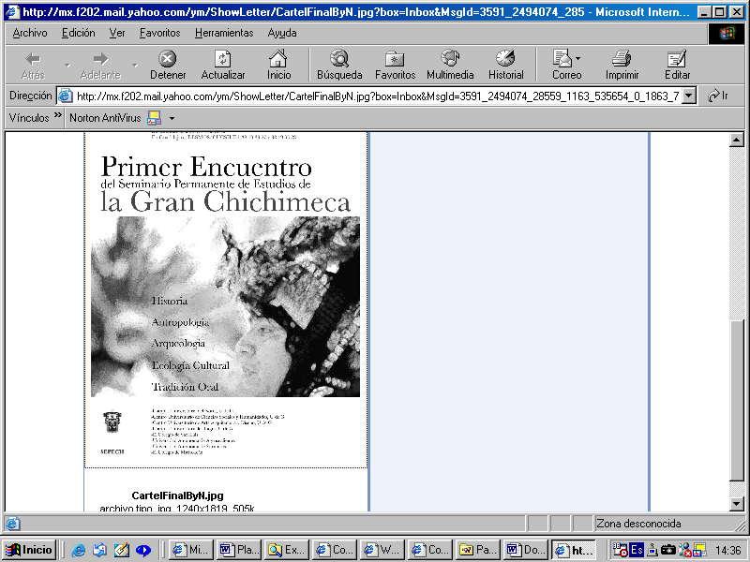
VII Encuentro del Seminario Permanente de Estudios de la

Gran Chichimeca
El Colegio de San Luis, 29 y 30 de octubre de 2009

PROGRAMA

Jueves 29 de octubre
10:00 hrs. Inauguración

10:45 hrs. Conferencia Magistral: “Persíganlos y desaparéscanlos”. El dolor histórico de la
Forzada Migración Centroamericana
Dr. Pedro Pantoja Arreola, Director de la Casa del Migrante de Saltillo
Semblanza del Dr. Pantoja a cargo de Carlos Manuel Valdés
Moderador: Javier Maisterrena, ColSan

12:30 hrs. Mesa 1: El estudio de las fuentes sobre la Gran Chichimeca
Ponente: Alberto Carrillo Cázares, El Colegio de Michoacán
Comentaristas: Sergio Cañedo, El Colegio de San Luis / José Luis Lara, U. de Guanajuato
Moderadora: Olivia Kindl, ColSan

16:00hrs. Mesa 2: Patrimonio cultural tangible e intangible de la Gran Chichimeca
Ponente: José Francisco Román, Universidad Autónoma de Zacatecas
Comentaristas: J. Luis García Ruvalcaba, UAA / Edgar Urbán, Instituto Politécnico Nal.
Moderador: José Alfredo Ortiz Garza, Universidad Autónoma de Aguascalientes

18:00 hrs. Mesa 3: Las fronteras México-Estados Unidos
Ponente: Manuel Ceballos, Colegio de la Frontera Norte, Nuevo Laredo
Comentaristas: Andrés Fábregas, UNICH / Álvaro Ochoa Serrano, El Colegio de Michoacán
Moderador: Cándido González Pérez, CUCiénega, U. de G.

Viernes 30 de octubre
10:00 hrs. Mesa 4: Multiculturalidad en la Gran Chichimeca
Ponente: Neira Patricia Alvarado, El Colegio de San Luis
Ponente: Pedro Tomé Martín, Consejo Superior de Investigaciones Científicas, Madrid
Comentaristas: Carlos Manuel Valdés, UAdeC / Luciano Ramírez, UAA
Moderador: Arturo Gutiérrez, ColSan

12:00 hrs. Mesa 5: Avances de investigación, Primera sesión
Moderadora: Isabel Mora Ledesma, ColSan
1. Caminos chichimecas, caminos de la plata,
Margarita Camarena Luhrs, Universidad de Guadalajara
2. Representación de los chichimecas en las Relaciones Geográficas del siglo XVI,
María de la Luz Ayala, Universidad de Guadalajara

3. Lo que es y no es: la Gran Chichimeca desde una perspectiva comparativa,
Phil C. Weigand, El Colegio de Michoacán
4. Las Misiones Franciscanas en la Tarahumara,
Salvador Moreno Basurto y Luis Román Gutiérrez, UAZ
5. Las vías del chamanismo y el complejo datura en rituales de pubertad con culturas
del desierto, Arturo Gutiérrez, El Colegio de San Luis
6. La formación histórica de la jurisdicción civil, política y militar de El Gobierno de San
Luis de Colotlán 1590-1806, José Rojas Galván, Universidad de Guadalajara

16:00 hrs. Avances de investigación, Segunda sesión
Moderador: Mario Alberto Nájera, Universidad de Guadalajara
1. Las lenguas extintas del Gran Nayar,
Martha Islas, El Colegio de Jalisco / Elizabeth Ríos, Universidad de Guadalajara
2. Agua y poder en la ex Hacienda La Villela, Mpio. De Santa María del Río, SLP,
Leonardo Ernesto Márquez Mireles y María Elena Herrera Amaya, UASLP
3. El manejo hidráulico en la región alteña. La presa El Zapotillo: agua para Guadalajara
y para León, Miguel Ángel Casillas Báez, Universidad de Guadalajara
4. Implicaciones de una investigación colectiva en el altiplano potosino,
Javier Maisterrena Zubirán y Juan Manuel Estevis Adame, El Colegio de San Luis
5. Notas sobre la antropología de la política en San Luis Potosí,
Estudiantes de la Maestría en Antropología de El Colegio de San Luis

18:30 hrs. Clausura

Sábado 31 de octubre
9:00 hrs. Recorrido de campo a Guadalcazar, SLP

Por la Comisión Coordinadora Interinstitucional:
Dr. Andrés Fábregas Puig
Dra. Isabel Mora Ledesma
Dr. Mario Alberto Nájera Espinoza
Informes:
Tel. (01-444) 8110101, extensión 6223, El Colegio de San Luis
Tel: (01-33) 38193327 y 38193328, Centro Universitario de Ciencias Sociales
y Humanidades, Universidad de Guadalajara
imora@colsan.edu.mx
najera01@hotmail.com

Seminario Permanente de Estudios de la Gran Chichimeca (SEPECH)
Av. Alcalde y Av. de los Maestros, edificio G, puerta 1, piso 3, CP 44260, Guadalajara, Jal., México.
Telfs. 01-33 38193327 y 38193328.
_________________________________________________________________________
El Colegio de Jalisco - El Colegio de San Luis - El Colegio de Michoacán
Universidad Autónoma de Aguascalientes - Universidad Autónoma de Zacatecas
Universidad Autónoma de Coahuila - Universidad Intercultural de Chiapas
Universidad de Guadalajara: Centro Universitario de Ciencias Sociales y Humanidades; Centro Universitario de Arte, Arquitectura y Diseño; Centro Universitario de la Ciénega

